『インターネット通販業界』

発表者 ５班

日本大学 大野 直也
林 沙有紀
紙原 俊徳
倉田 理紗

１．研究動機
２．通販業界とは
３．通販業界の利用割合
４．インターネット通販とは
５．インターネット通販の市場規模の変化
６．インターネット通販の事業形態
（１）構成比
（２）ネットモール型店舗
（３）自社型店舗
７．モバイル通販とは
８．まとめ
９．展望
１０．参考文献

１．研究動機
現代社会では、インターネットは欠かせない存在になっていて、班員もインターネット通販をよく利用していました。そして、インターネット通販が通販業界の中で媒体別に最も利用されていて、その仕組みがどうなっているのかが気になり調べることにしました。

２．通販業界とは
通販とは、無店舗販売の一つで、店舗ではなく媒体を利用して商品を展示し、媒体にアクセスした消費者から注文を受け、商品を販売する方法です。通販業界を業態別に見ると、『専業通販』と『兼業通販』の二つに分類することができます。
はじめに、専業通販とは主に通販で事業を展開しているものです。兼業通販とは実際に店舗を持つ企業が自社のショッピングサイトでも通販を行っているものです。
通販業界で利用する媒体としては主に、テレビ、新聞、携帯モバイル、雑誌広告、パソコン（インターネット）、カタログの６つがあります。 その中でも私たちはインターネット通販に注目しました。それでは、通販業界の利用割合を見ていきます。

３．通販業界の利用割合
こちらのグラフは、主な通販業界の媒体別利用割合です。
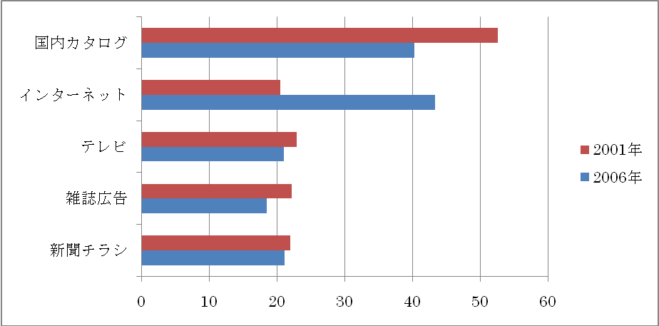
赤のグラフが２００１年度の利用割合、青のグラフが２００６年度の利用割合です。全体的に利用割合が減少している中、インターネット通販だけが順調に伸びています。
グラフのように、２００１年では国内カタログが媒体別利用割合で１位でしたが、インターネット通販は２００６年に国内カタログを抜き媒体別利用割合で通販業界１位になりました。

４．インターネット通販とは
インターネット通販とは、通信販売の形態の一つであり、パソコンや携帯電話などからインターネット上のショッピングサイトを介して商取引を行う形態を言います。また、今回の研究では、主に事業者から一般消費者向けの通販、B ｔo Cを対象にしました。
まず、売り手である事業者が、ショッピングサイトに商品を出品し広告・宣伝をします。買い手である消費者は、自分の求めるものに最も近い商品はどれか、最も近い条件で買える商品はどれかを検索します。その後消費者は事業者に商品の注文・支払をし、事業者は商品の発送をします。これで一連の売買が完了となります。
このようなインターネット通販が広まっていった主な要因として、パソコンの世帯普及率が上げられます。

こちらは、パソコンの世帯普及率のグラフです。
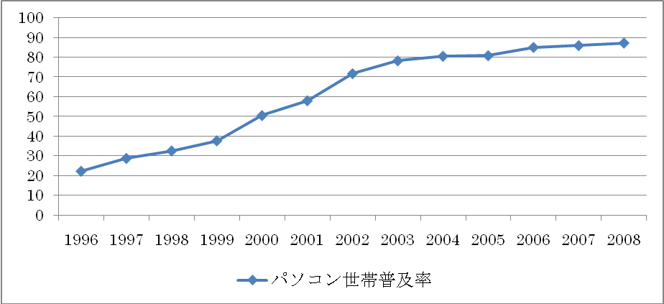
インターネットを利用した通販は1995年に登場しました。しかし当時の、パソコンは大変高価なものだったので、一般家庭にはなかなか普及しませず使い方がわからない人がほとんどでした。そのため最初は企業で使用されるにとどまっており、インターネット通販利用者のほとんどが企業で働く男性技術者でした。
次第にパソコンの値段が低下し一般家庭に普及し始めました。また、１９９８年にウィンドウズ９８が発売されました。ウィンドウズ９８はインターネットへの連携が強く、限られた技術者だけにとどまらず、年齢や性別を問わず様々な人たちがパソコンを扱えるようになりました。それと同時にインターネット通販も気軽に扱えるようになりました。
そして同年には、ネットモールの楽天市場の開設、さらに携帯電話の普及にともない2000年には携帯版の楽天市場の開設、それに続く携帯用ショッピングサイトの登場により２４時間いつでも簡単に閲覧・購入が可能になり、利用者がますます増えていきました。

５．インターネット通販の市場規模の変化

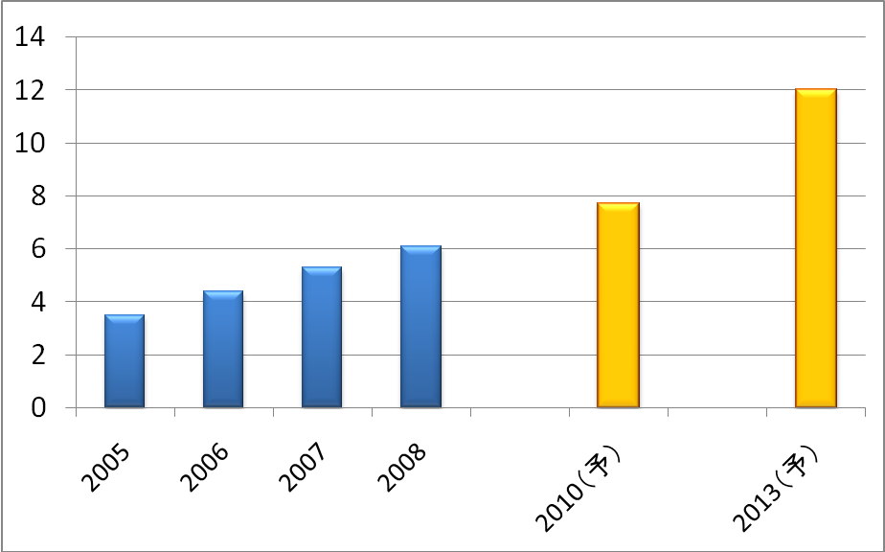

青のグラフは２００８年までの市場規模であり、黄色は２０１３年までの市場規模予測になります。 ご覧の通り毎年伸びており、２００７年は前年比２１．７％増、２００８年は１３．９％増、と二桁成長を続けてきています。
また、野村総合研究所の予測ではこの成長は続き、２０１０年には約８兆円、２０１３年には約１２兆円規模の市場になると予測しています。

６．インターネット通販の事業形態
ショッピングサイトの事業形態は大きく分けて２種類あります。 それがネットモール型と自社型です。
モールとは複数の小売店舗が集まった商業施設のことを言います。ネットモールとはインターネット上で商品やサービスを販売するwebページへのリンクを集めたショッピングサイトのことです。 楽天市場やYahooショッピングが代表例です。販売したい商品・サービスを持つ売り手がネットモールを経営する事業者に対して対価を払い、売り手はテナントとしてネットモールに出店する事業形態です。
それに対して自社型とは、販売したい商品・サービスを持つ売り手が、自らインターネット上にショッピングサイトを構築し、運営する事業形態です。

（１）構成比
こちらは、２００８年度の事業者数構成比の割合を表したグラフになります。

青がネットモール型、赤が自社型、緑が両方おこなっている企業となっています。
それでは、ネットモール型の仕組みを深く見ていくにあたって、まず先ほど説明したネットモールを経営する事業者と売り手の料金プランを詳しく見ていきたいと思います。

（２）ネットモール型店舗
ネットモールを運営する企業はネットモールに出店する企業と契約を結び収入を得ます。
まず、出店企業がネットモール運営企業に期間に応じてシステム利用料を支払います。そして、出店企業はネットモールへの出店・営業をすることができます。また出店企業は、売り上げに応じて、ロイヤリティをネットモール運営企業に支払う契約を結びます。
主な企業として楽天市場をあげて説明したいと思います。楽天にはライトプラン、スタンダードプラン、メガショッププランの３プランが用意されており、それぞれ、契約期間、システム使用料、ロイヤリティ、登録可能商品数が異なります。
例えばライトプランの場合、３か月の契約期間で月額39,800円のシステム使用料が出店者から支払われます。さらに売上金額によりロイヤリティとして3.5%～5.0%が楽天市場に支払われることになります。ライトプラン、スタンダードプラン、メガショッププランになるにつれ月額利用料が上がり、登録可能商品数が増え、ロイヤリティが下がる仕組みになっています。

次に、メリット、デメリットを説明します。 ネットモール型店舗のメリットは主に２点あります。
１つ目は、機能豊富なインターネット通販店舗を手軽に出店できることです。自社型でインターネット通販店舗を構築する場合、自社でエンジニアやウェブデザイナーを用意したり、サーバーの確保やメンテナンスをしたりしなければなりません。しかし、ネットモールへ出店すれば、上記の点をネットモールを運営する企業が代行してくれるので、ノウハウや経営資源がなくても、少々のインターネットの知識と商品を用意するだけで出店が可能になります。
2つ目は、「集客効果が高まること」です。現実の店舗でいうと、人通りの少ない場所よりも人の集まる繁華街に出店したほうが集客効果が期待できます。ネットモールでも同じことが言えます。また、出店数の多いネットモールには、顧客がたくさん集まります。簡単に説明致しますと、顧客数が増えるとそれに連なり出店数が増える。そうすると、また顧客数が増え、出店数が増える。と言ったようなサイクルで、顧客数と出店数は増え続けています。また、一部の大手ネットモールでは、集客効果を最大限生かすために「コンサルティング機能」を提供しており、売り上げ向上のための助言を受けたり、コンサルティングの講演会に参加したりすることもできます。
デメリットとしては、ネットモールによってある程度店舗の作り方が決まっているため、ショッピングサイト作成の自由度に制約があります。そのため他のショッピングサイトが同一の商品を出品していた場合、差別化を図るために価格を下げなければなりません。また、ネットモールへ出店する際、システム使用料などが掛かるところもデメリットになります。

（３）自社型店舗
自社型店舗のメリットとしては、ロイヤリティなどがなく利益が全て自社のものになり、自分の望むようなショッピングサイトを構築できるということが挙げられます。
デメリットとして、インターネット上の店舗を認知させなければならず、集客を上手に行わなければ広告費用だけがかさむということがあります。また、先ほど説明したようにショッピングサイトの構築などすべて自社で行わなければならないので、相応の知識やノウハウが必要になります。

７．モバイル通販とは
モバイル通販とは携帯電話を使用してのインターネット通販のことです。携帯電話があれば、いつでもどこでもほしい商品を見つけ、購入することができます。
モバイル通販のメリットは手軽さです。常に持ち歩き、反応も早速く、手軽にアクセスできる携帯電話ゆえのメリットということができます。
例えば電車の中で雑誌を読んでいて、「この服可愛い」と思ったとしましょう。モバイル通販ならばすぐに購入することが出来ます。外出しているときなど、思い立ったらすぐに実行できるのが、モバイル通販の良い所です。しかし、パソコンと違い、携帯電話では大きな画面で確認できないという欠点もあります。
また、近年、「QRコード」というものを良く見かけるようになりました。QRコードとは企業サイトを携帯で見るためのバーコードです。誌面やウェブサイトのQRコードをスキャンすることで、企業サイトに簡単にアクセスでき、より詳細な情報を得ることができます。QRコードによってより早く、簡単にほしい商品を見つけることができるようになりました。

こちらはモバイル通販市場の推移を表したグラフです。
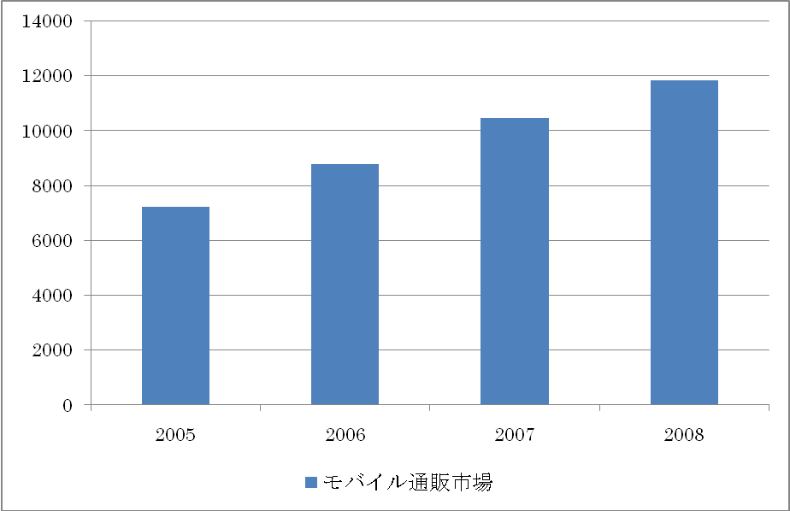

モバイル通販は携帯電話の通信料金の定額化などの要因によって成長してきました。そして２００７年には市場規模が１兆円を超えました。

８．まとめ
今回、インターネット通販を調べてみて、順調に売り上げを伸ばしているということがわかりました。それはパソコンの普及によりインターネットが一般的になり、気軽に商品が購入できるようになったことがあげられます。さらにモバイル通販により、より多くの顧客を確保できるということも売り上げを伸ばしている大きな要因になっています。インターネット通販の普及によって、最近ではさまざまな企業がインターネット上に店舗を構える動きがあります。その中でいかにリピーターを確保できるかということは、重要な点になります。
その反面、顧客と販売者の商品の認知の違いや、個人情報の流出、などといった改善すべき問題があることも事実です。

９．展望
こちらは年齢別のインターネット利用率を表したグラフです。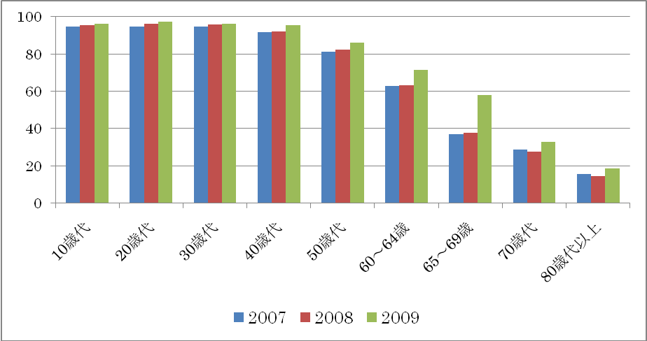
どの年代も２００９年には増加していることがわかります。 若年・中年者層はインターネット利用率が８０％以上ありますが、ここで、注目したいのは高齢者層(６０歳以上)の伸び率です。 高齢者層の利用率が全体的に少ないですが、着実に伸びてきています。
また、アイパッドやスマートフォンなどの携帯情報端末の登場により、さらにインターネットを利用する人々が増えていく可能性は大いにあります。 今後の利用率の伸び次第で、ますますインターネット通販市場が拡大することは間違いないと言えるでしょう。
しかし今後インターネット通販の顧客が増えることによって、それを悪用する人間も出てきてしま可能性があるので、販売者側は今後そのようなことにもしっかりと対応策を立て、顧客に対し信頼感と安心感を提供していくことが必要になってきます。また、アイパッドなどの新たな携帯情報端末の登場により、インターネットの利用率はもちろん、インターネット通販の方法にも変化がある可能性が高いと思います。
以上のことから、インターネット通販業界も環境の変化に迅速に対応する力が必要であると感じました。

１０．参考文献
・書籍
『2010年版 図解革命！業界地図』 一橋総合研究所監修
『図解「通販」業界ハンドブックＶｅｒ．２』 東洋経済新報社
・Web
「平成２１年 消費者向け電子商取引実態調査」 経済産業省
「電子商取引に関する市場調査」（平成１９、２０年） 経済産業省
「 モバイルコンテンツの産業構造実態に関する調査結果」 総務省
「電子商店街等の消費者向けｅコマースにおける取引実態に関する調査報告書」（平成１８年） 公正取引委員会
ヤフー株式会社ホームページ
楽天株式会社ホームページ
株式会社野村総合研究所ホームページ

